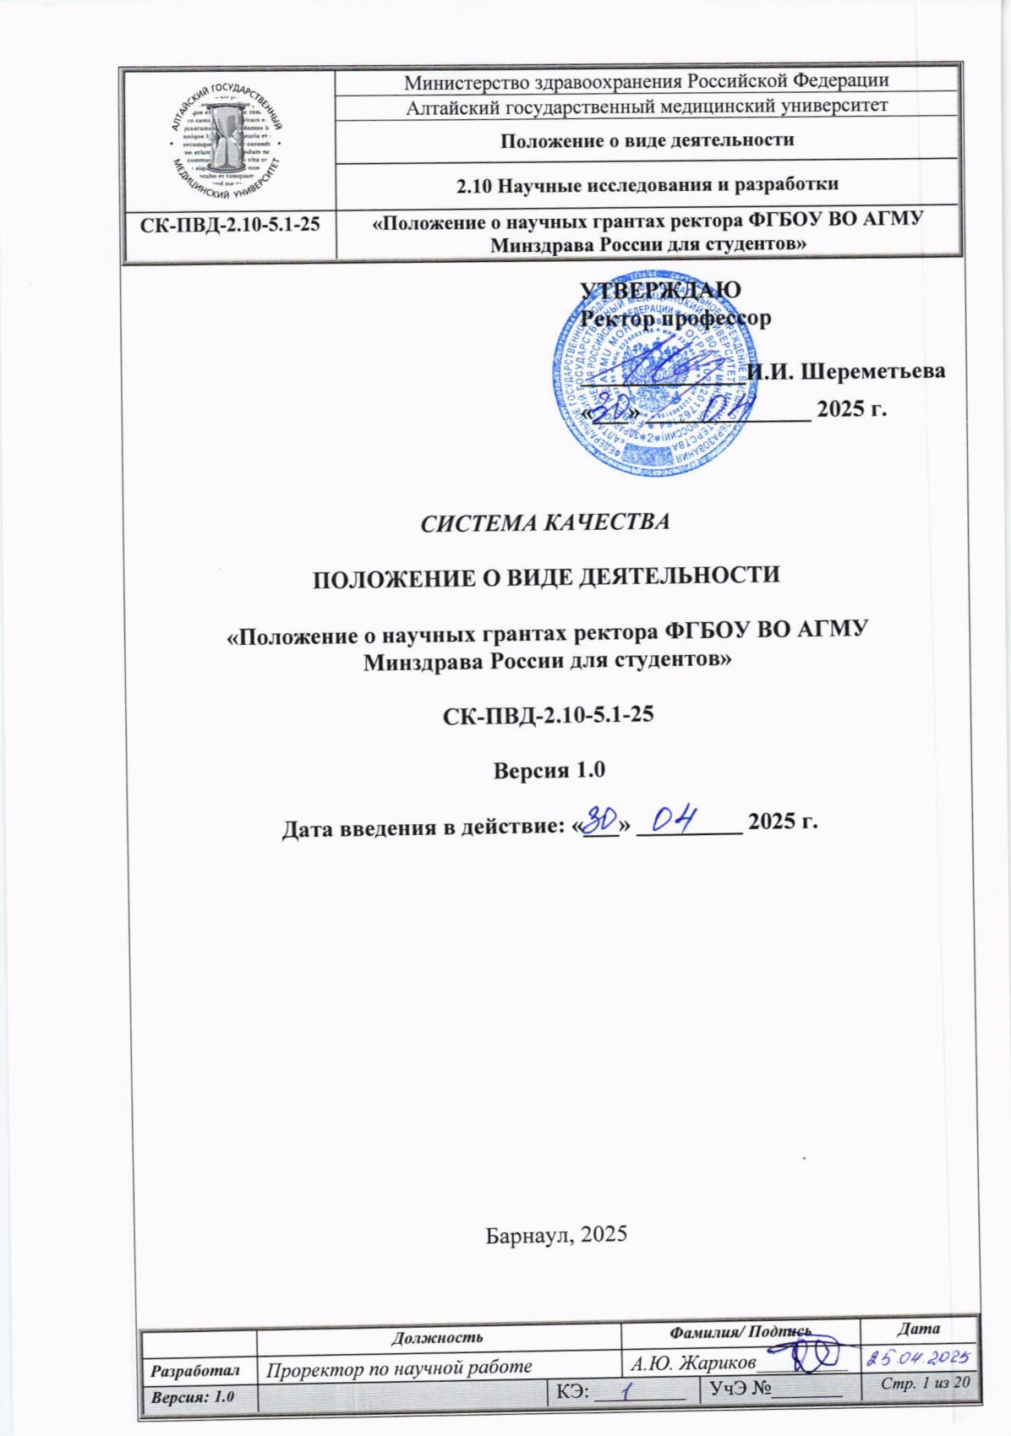
УТВЕРЖДАЮ
Ректор профессор

______________И.И. Шереметьева
«___» ______________ 2025 г.

система качества

Положение о ВИДЕ ДЕЯТЕЛЬНОСТИ

«Положение о научных грантах ректора ФГБОУ ВО АГМУ
Минздрава России для студентов»

СК-ПВД-2.10-5.1-25

Версия 1.0

Дата введения в действие: «___» _________ 2025 г.

Барнаул, 2025

СОДЕРЖАНИЕ
Наименование раздела | Стр.
1 Назначение и область применения…………………………………………………..….. | 3
2 Нормативные ссылки……………………………………………………………………... | 3
3 Общие положения……………….………………………….………………………….….. | 3
4 Условия и порядок проведения конкурса по научным грантам ректора АГМУ для студентов ………………………………………………………………………………... | 4
5 Финансирование и исполнение НИР по научным грантам ректора АГМУ для студентов…………………………….………………………………...…………………… | 5
6 Ответственность и полномочия……………………………………………………….. | 6
7 Приложения………………………….………………………….…………………………. | 7
Приложение А Форма титульного листа заявки проекта НИР научного гранта ректора АГМУ для студентов ………………………………………………………………………… | 8
Приложение Б Форма сведений об исполнителе проекта…………………………………. | 9
Приложение В Форма содержания проекта……………………………………………….. | 10
Приложение Г Форма планируемых направлений расходования средств гранта для выполнения заявленных работ по проекту (смета расходов)………………………………….. | 11
Приложение Д Форма критериев оценки проектов, представленных на соискание научных грантов ректора АГМУ для студентов …………………………………………………. | 12
Приложение Е Форма отчета о выполнении НИР, финансируемой за счет научного гранта ректора АГМУ для студентов…...…………………………………………………… | 14
Приложение Ж Форма отчета об использовании целевого финансирования в форме научного гранта ректора АГМУ для студентов по проекту………………………………… | 15
Приложение З Форма акта сдачи-приемки научно-исследовательской работы, финансируемой за счет научного гранта ректора АГМУ для студентов………………………... | 16
Приложение И Лист согласования………………………………………………………… | 18
Приложение К Лист регистрации изменений……………………………………………. | 19
Приложение Д Реестр выдачи документа………………………………………………… | 20

1 НАЗНАЧЕНИЕ И ОБЛАСТЬ ПРИМЕНЕНИЯ
1.1 Настоящее положение о научных грантах ректора ФГБОУ ВО АГМУ Минздрава России для студентов (далее – Положение) разработано и реализуется в рамках Программы стратегического развития федерального государственного бюджетного образовательного учреждения высшего образования «Алтайский государственный медицинский университет» Министерства здравоохранения Российской Федерации на 2025-2030 годы.
1.2 Настоящее Положение разработано с целью стимулирования научно-исследовательской деятельности студентов ФГБОУ ВО АГМУ Минздрава России (далее – АГМУ, Университет).
1.3 Настоящее Положение устанавливает порядок планирования, конкурсного отбора, организации и приемки результатов НИР по научным грантам ректора АГМУ для студентов, финансируемым из внебюджетных средств АГМУ.
1.4 Настоящее Положение обязательно для научных руководителей и исполнителей проектов, выполняемых за счет научных грантов ректора АГМУ.
1.5 Положение рассмотрено на заседании первичной организации обучающихся ФГБОУ ВО АГМУ Минздрава России профессионального союза работников здравоохранения Российской Федерации 22.04.2025, протокол № 4; на заседании студенческого совета 23.04.2025, протокол № СС-04/1; на заседании ученого совета ФГБОУ ВО АГМУ Минздрава России 29.04.2025, протокол № 6.

2 НОРМАТИВНЫЕ ССЫЛКИ

2.1 Федеральный закон от 29.12.2012 № 273-ФЗ «Об образовании в Российской Федерации».
2.2 Федеральный закон от 23.08.1996 № 127-ФЗ «О науке и государственной научно-технической политике».
2.3 Устав ФГБОУ ВО АГМУ Минздрава России.

3 Общие положения

3.1 Целью конкурсов на право получения научных грантов ректора АГМУ является выявление и поддержка перспективных направлений научных исследований в АГМУ в соответствии с приоритетами Стратегии научно-технологического развития Российской Федерации, Перечнем критических технологий Российской Федерации, Национальными проектами «Наука и университеты», «Продолжительная и активная жизнь», «Молодежь и дети», а также Стратегии социально-экономического развития Алтайского края.
3.2 АГМУ проводит конкурсы на право получения научных грантов ректора АГМУ за счет средств от приносящей доход деятельности для поддержки выполнения студентами Университета научных исследований, направленных на формирование научного задела для последующего поступления и обучения в аспирантуре АГМУ (далее – конкурс).
3.3 Основными задачами системы научных грантов ректора АГМУ для студентов являются:
3.3.1 Выявление среди студентов АГМУ наиболее талантливых и перспективных молодых ученых, заинтересованных в развитии научной карьеры, поступлении в аспирантуру, подготовке и защиты диссертации на соискание ученой степени кандидата наук.
3.3.2 Максимальное содействие реализации научных идей студентов, формирование у них продуктивного научного мышления, навыков и умений планирования и реализации научно-исследовательских проектов.
3.3.3 Формирование, поддержка и развитие эффективного взаимодействия между молодым исследователем и его научным руководителем для обеспечения индивидуального роста молодого исследователя на пути от члена научного кружка кафедры до аспиранта и кандидата наук.
3.3.4 Создание эффективной системы мотивации и профессионального роста студентов АГМУ.
3.3.5 Создание научных заделов по новым направлениям исследований для участия студентов АГМУ в конкурсах федерального и международного уровней.
3.3.6 Поддержка прикладных и фундаментальных исследований, реализуемых студентами АГМУ в приоритетных областях научно-технологического развития России.
3.3.7 Формирование портфеля перспективных проектов и новых «точек роста» научных исследований и разработок, выполняемых студентами АГМУ.
3.3.8 Повышение потенциала коммерциализации разработок, ориентированных на внедрение в реальном секторе экономики и практическом здравоохранении.

4 Условия и порядок проведения конкурса по НАУЧНЫМ
грантам РЕКТОРА АГМУ ДЛЯ СТУДЕНТОВ

4.1 Конкурс проводится ежегодно для студентов всех специальностей.
4.1.1 В конкурсе могут принимать участие индивидуальные участники и коллективы в составе до 10 человек.
4.1.2 В качестве руководителя проекта соискатель может представить только одну заявку на конкурс.
4.1.3 Сроки выполнения проекта: с момента подведения итогов конкурса до 1 декабря текущего календарного года.
4.1.4 Конкурс объявляется приказом ректора АГМУ. Срок предоставления документов на конкурс – в течение 30 дней с момента объявления конкурса.
4.1.5. Итоги конкурса и объявление победителей – в течение 15 рабочих дней с момента окончания приема заявок на конкурс. Начало действия гранта определяется приказом ректора АГМУ.
4.1.6 Информация о конкурсе публикуется в официальных изданиях Университета и размещается на сайте АГМУ в Интернете.
4.1.7 Средства по проекту используются согласно утвержденной смете расходов на:
- приобретение: оборудования и реактивов, расходных материалов, лабораторных животных, специализированного программного обеспечения;
- организационные и вступительные взносы на участие в научных мероприятиях;
- публикацию научных статей в изданиях, входящих в Белый список или перечень изданий, рекомендованных ВАК;
- оплату услуг Исследовательского центра коллективного пользования АГМУ;
- проведение полевых исследований и экспедиций.
4.1.8 Расходы на оплату труда руководителю и исполнителям проекта не допускаются.
4.1.9 Смета расходов должна быть обоснована с учетом специфики проекта и согласована с планово-финансовым управлением АГМУ.
4.2 Конкурсная заявка на получение грантов ректора АГМУ должна содержать:
- титульный лист (Приложение А);
- список исполнителей проекта (Приложение Б);
- содержание проекта (Приложение В);
- планируемые направления расходования средств гранта для выполнения заявленных работ по проекту (Приложение Г).
Заявки предоставляются в отдел по развитию молодежной науки. Представляется как печатный вариант заявки (в 2-х экземплярах), подписанный руководителем проекта, так и электронный вариант (параметры Times New Roman, кегль – 12, межстрочный интервал – одинарный, поля – 2 см со всех сторон).
4.3 Экспертиза представленных на конкурс проектов проводится в два этапа:
- формальная экспертиза;
- экспертиза по существу;
4.3.1 Формальная экспертиза проектов проводится отделом по развитию молодежной науки в течение 3-х рабочих дней после окончания даты приема заявок на участие в конкурсе. В процессе формальной экспертизы проверяется:
- наличие полного перечня документов, необходимых для подачи заявки на конкурс;
- соответствие поданных на конкурс документов установленным формам;
- соблюдение соискателями гранта правил данного Положения при подаче заявки.
В процессе экспертизы специалисты отдела по развитию молодежной науки проводят оценку представленных проектов по формальным признакам в соответствии с утвержденными критериями (Приложение Д). В ходе формальной экспертизы соискатели гранта могут по рекомендации отдела по развитию молодежной науки исправить выявленные несоответствия и предоставить недостающие для подачи заявки документы. Результатом формальной экспертизы является формирование перечня проектов, допущенных ко второму этапу – экспертизе по существу.
4.3.2 Экспертиза по существу проводится экспертным научным советом АГМУ не позднее 10 рабочих дней после даты окончания проведения формальной экспертизы. На заседании Экспертного совета авторы заявок представляют презентации своих проектов экспертному научному совету.
В процессе экспертизы по существу члены экспертного научного совета проводят оценку представленных проектов в соответствии с утвержденными критериями (Приложение Д).
Победители конкурса определяются путем подсчета суммы баллов, выставленных членами экспертного научного совета по утвержденным критериям (Приложение Д). Решение о победителях конкурса утверждается открытым голосованием простым большинством голосов действующих членов экспертного научного совета АГМУ, присутствующих на заседании.
Результатом экспертизы по существу является формирование перечня рекомендованных к получению гранта проектов из числа участвующих во втором этапе. Результат экспертизы по существу оформляется в виде протокола заседания Экспертного научного совета, который в течение 5 рабочих дней после проведения расширенного заседания Экспертного научного совета направляется ректору АГМУ с проектом приказа о финансировании проектов победителей конкурса.
4.4 Проекты, не соответствующие условиям участия в конкурсе, представленные с нарушением требований или после установленного срока, не рассматриваются.
4.5 Информация о причинах отклонения заявки не предоставляется. Представленные на конкурс материалы не возвращаются.
4.6 Организация и проведение конкурса грантов ректора АГМУ возлагается на проректора по научной работе.

5 ФИНАНСИРОВАНИЕ И ИСПОЛНЕНИЕ НИР по НАУЧНЫМ грантам
РЕКТОРА АГМУ ДЛЯ СТУДЕНТОВ

5.1 Общий годовой объем финансирования по научным грантам ректора АГМУ для студентов составляет 500 тысяч рублей. Объем финансирования по одному проекту не может превышать 100 тысяч рублей.

5.2 Объем финансирования по одному проекту не может превышать 100 тысяч рублей. Общий годовой объем финансирования по научным грантам ректора АГМУ для студентов утверждается приказом ректора об итогах конкурса на соискание грантов ректора АГМУ для судентов.
5.3 Оплату работ, услуг, оборудования и т.д. по проекту, поддержанному научным грантом ректора АГМУ для студентов, осуществляет управление бухгалтерского учета, отчетности и контроля на основании служебных записок руководителей проектов, завизированных проректором по научной работе, в рамках процедуры закупок.
5.4 Руководители проектов несут ответственность за качество, сроки проведения проектов, целевое и рациональное использование выделенных средств.
5.5 Отдел по развитию молодежной науки, управление бухгалтерского учета, отчетности и контроля АГМУ контролирует исполнение проектов, включая контроль сроков и качества работ, организует контроль за использованием финансовых средств по выполненным научным исследованиям.
5.6 По окончании проекта ее руководитель представляет в отдел по развитию молодежной науки отчет о проделанной работе. Отчет должен соответствовать требуемой форме (Приложение Е), а также отчет об использовании целевого финансирования в форме научного гранта ректора АГМУ для студентов по проекту (Приложение Ж). Отдел по развитию молодежной науки организует экспертизу отчетов.
5.7 К печатному экземпляру отчета должны быть приложены по 1 экземпляру ксерокопий опубликованных статей, книг, распечатки электронных публикаций, ксерокопий опубликованных тезисов докладов, принятых к печати рукописей статей.
5.8 В публикациях обязательно должно содержаться упоминание о финансовой поддержке проекта АГМУ (с указанием номера проекта. Например, 1) Исследование выполнено при финансовой поддержке ФГБОУ ВО АГМУ Минздрава России. «Название проекта», проект №___; 2) Издание (тезисы докладов, материалы научной конференции и др.) осуществлено при финансовой поддержке ФГБОУ ВО АГМУ Минздрава России, проект №___). Невыполнение данного условия может явиться основанием для отрицательной оценки отчета по проекту.
5.9 Руководитель научно-исследовательского проекта обязан в срок до 20 декабря года, в котором объявлены результаты конкурса:
- подать не менее 1 (одной) заявки на всероссийские или международные конкурсы научных работ;
- подать не менее 1 (одной) заявки на конкурс «Студенческий стартап»;
- принять участие во всероссийской или международной конференции с докладом по реализации проекта, в том числе в рамках приоритетных научных мероприятий «Медицина Молодая», «Медицинская весна» и др.
5.10 Отчет рассматривается Экспертным научным советом АГМУ и утверждается проректором по научной работе. Комиссия оформляет акт сдачи-приема проекта (Приложение З).
5.11 В случае непредставления руководителем гранта ректора АГМУ необходимых отчетных материалов в установленный срок без уважительных причин, некачественного выполнения работ по этапам или проекту в целом, проректор по научной работе обеспечивает мотивированное представление ректору АГМУ о замене руководителя или досрочном прекращении выполнения проекта. Руководители и исполнители досрочно прекращенных проектов лишаются права участвовать в конкурсах научных грантов Университета в течение двух лет.

6 ОТВЕТСТВЕННОСТЬ И ПОЛНОМОЧИЯ
6.1 Ответственность за разработку, внедрение и внесение изменений в настоящее Положение несет проректор по научной работе.
6.2 Ответственность за соблюдение требований настоящего Положения несут руководители структурных подразделений АГМУ, руководители и исполнители проектов.
Управление документом
6.3 Хранение:
- 1-й контрольный экземпляр – руководитель процесса;
- 2-й контрольный экземпляр – УККО.
6.4 Рассылка учетных экземпляров осуществляется в соответствии с реестром выдачи документа.
6.5 Изменения в документ вносит проректор по научной работе.
6.6 Право доступа к контрольному экземпляру документа имеют: ректор, проректор по НР, проректор по СиИР, начальник управления контроля качества образования, начальник отдела по развитию молодежной науки.
6.7 Актуализация документа проводится по мере необходимости проректором по научной работе.
6.8 Согласование документа проводится со всеми заинтересованными должностными лицами и отмечается в листе согласования.

7 ПРИЛОЖЕНИЯ
Приложение А Форма титульного листа заявки проекта НИР для получения гранта ректора АГМУ для студентов
Приложение Б Форма сведений об исполнителе проекта
Приложение В Форма содержания проекта
Приложение Г Форма планируемых направлений расходования средств гранта для выполнения заявленных работ по проекту (смета расходов)
Приложение Д Форма критериев оценки проектов, представленных на соискание научного гранта ректора АГМУ для студентов.
Приложение Е Форма отчета о выполнении НИР, финансируемой за счет научного гранта ректора АГМУ для студентов
Приложение Ж Форма отчета об использовании целевого финансирования проекта в форме научного гранта ректора АГМУ для студентов
Приложение З Форма акта сдачи-приемки НИР, финансируемой за счет научного гранта ректора АГМУ для студентов
Приложение И Лист согласования
Приложение К Лист регистрации изменений
Приложение Л Реестр выдачи документа

Приложение А

Форма титульного листа заявки проекта НИР для научного гранта ректора АГМУ для студентов

МИНИСТЕРСТВО ЗДРАВООХРАНЕНИЯ РОССИЙСКОЙ ФЕДЕРАЦИИ
ФЕДЕРАЛЬНОЕ ГОСУДАРСТВЕННОЕ БЮДЖЕТНОЕ ОБРАЗОВАТЕЛЬНОЕ УЧРЕЖДЕНИЕ
ВЫСШЕГО ОБРАЗОВАНИЯ
АЛТАЙСКИЙ ГОСУДАРСТВЕННЫЙ МЕДИЦИНСКИЙ УНИВЕРСИТЕТ
МИНИСТЕРСТВА ЗДРАВООХРАНЕНИЯ РОССИЙСКОЙ ФЕДЕРАЦИИ
(ФГБОУ ВО АГМУ МИНЗДРАВА РОССИИ)

ПРОЕКТ № _____________
(№ присваивается отделом по развитию молодежной науки)

«____________________________________________________________»
(наименование проекта)

В случае поддержки проекта обязуюсь представить отчет в соответствующие сроки по установленной форме.

Руководитель проекта: __________________________________________
(ученая степень, ученое звание, Ф.И.О.)

___________________
(подпись)
«_____» _______ 202_ г.

Проект принят в полном объеме
___________________
(подпись проректора по научной работе)
«_____» _______ 202_ г.

Проект рассмотрен на заседании экспертного научного совета АГМУ
от «_____» _______ 202_ г. № _______

Приказ ректора
«_____» _______ 202_ г. № ______

Приложение Б
Форма сведений об исполнителе проекта

СВЕДЕНИЯ ОБ ИСПОЛНИТЕЛЕ ПРОЕКТА
(для научного коллектива заполняется на каждого исполнителя)

1. Фамилия, имя, отчество:
2. Участие в проекте (руководитель/исполнитель проекта)
3. Дата рождения:
4. Домашний адрес:
5. Телефон:
6. E-mail:
7. Наименование студенческого научного кружка кафедры, Института или факультета:
8. Сведения о научном руководителе: ФИО, должность, ученая степень, ученое звание, количество публикаций в Белом списке за последние 5 лет

Я, нижеподписавшийся, подтверждаю, что:
согласен с условиями участия в данном конкурсе;
согласен на обработку моих персональных данных;
не претендую на конфиденциальность представленных в заявке научных материалов;
заявил тему проекта, не имеющую других источников финансирования;
в случае выделения гранта обязуюсь быть исполнителем НИР по гранту;
обязуюсь в публикациях результатов исследований по выделенному гранту ссылаться на финансовую поддержку в форме гранта ректора АГМУ

Исполнитель проекта _____________________ (Ф.И.О.)
(подпись)

Приложение В
Форма содержания проекта
Содержание проекта
№ ____________ «____________________________________________»
(номер проекта) (наименование проекта)

- Актуальность темы исследования.
- Степень разработанности темы исследования.
- Цель исследования.
- Задачи исследования.
- Научная новизна.
- Теоретическая и практическая значимость.
- Методология и методы исследования.
- Имеющийся научный задел по проекту.
- Роли и вклад в достижение заявленных целей и задач проекта каждого участника.
- Участие в выполнении научно-исследовательских работ в рамках государственного задания Минздрава России, грантов федеральных и региональных научных фондов (указывается тема работы, руководитель, объем финансирования, сроки реализации).
- Перечень наиболее значимых публикаций участника (участников), наиболее близко относящихся к предлагаемому проекту (не более 5-и).
№ п/п | Авторы | Выходные  данные  публикации | Индексирование в международных и российских базах  цитирования
№ п/п | Авторы | Выходные  данные  публикации | Белый список | ВАК | РИНЦ
- Общий план работы на весь срок выполнения проекта (форма изложения должна дать возможность оценить степень выполнения заявленного в проекте плана работы).
№  п/п | Наименование этапа работ | Срок  выполнения | Ответственный  исполнитель | Ожидаемый  результат
- Предполагаемые поездки, необходимые для достижения заявленных целей (указывается количество поездок на территории РФ / на территории иностранных государств).
- Запрашиваемая сумма (в рублях).
- Ожидаемые в конце года конкретные научные результаты (форма изложения должна дать возможность провести экспертизу результатов и оценить степень выполнения заявленного в проекте плана работы).
- Возможные направления практического внедрения результатов научно-исследовательской работы.

Руководитель проекта подтверждает, что название и содержание научного проекта не совпадает с названием и содержанием какой-либо плановой темы, выполняемой в организации и финансируемой из федерального бюджета.

Руководитель проекта ____________________ / ФИО руководителя/
Приложение Г

Форма планируемых направлений расходования средств гранта
для выполнения заявленных работ по проекту (смета расходов)

Планируемые направления расходования средств гранта
для выполнения заявленных работ по проекту

№ ____________ «____________________________________________»
(номер проекта) (наименование проекта)

Направление расходования | Сумма (руб.)
ВСЕГО:

Расходы для достижения заявленных целей проекта, в том числе:
1.
2.
3.
…
ИТОГО:

Руководитель проекта ____________________ / ФИО руководителя/

Приложение Д
Форма критериев оценки проектов, представленных на соискание научного гранта ректора АГМУ для студентов

Критерии | Оценка
Формальные признаки
(заполняется отделом по развитию молодежной науки, обсуждается коллегиально на заседании экспертного научного совета)
1. Значимость и актуальность проекта для формирования научного задела для поступления в аспирантуру АГМУ:
студент является активным членом НОМУИС, имеет рейтинг в соответствии с утвержденной балльно-рейтинговой системой НОМУИС более 20 баллов | 2
студент является действующим членом НОМУИС, имеет рейтинг в соответствии с утвержденной балльно-рейтинговой системой НОМУИС менее 20 баллов | 1
студент не является членом НОМУИС | 0
2. Уровень квалификации научного руководителя студента, заявляющего проект:
доктор наук | 2
кандидат наук | 1
неостепенный штатный сотрудник АГМУ | 0
3. Направление расходов, согласно заявленной в проекте смете:
исследование будет проведено на базе научных лабораторий или Исследовательского центра коллективного пользования АГМУ | 1
исследование будет проведено с оплатой услуг сторонних организаций | 0
в смете заявлены расходы на оплату труда руководителя и исполнителей проекта | отказ в* поддержке проекта
Экспертная оценка содержания проекта
(заполняется экспертом, обсуждается коллегиально на заседании экспертного научного совета)
4. Актуальность темы исследования:
имеет высокую степень обоснования | 3
имеет среднюю степень обоснования | 2
имеет низкую степень обоснования | 1
не обоснована | 0
5. Научная новизна:
высокая | 3
средняя | 2
низкая | 1
отсутствует | 0
6. Теоретическая и практическая значимость:
проект имеет высокую практическую значимость, тема охраноспособна | 3
проект имеет только теоретическую значимость, тема неохраноспособна | 2
проект имеет незначительную теоретическую и практическую значимость | 1
теоретическая и практическая значимость не обоснована | 0
7. Методология и методы исследования:
в исследовании планируется в полном объем использовать современные высокоинформативные методологические подходы | 3
в исследовании планируется частично использовать современные высокоинформативные методологические подходы | 2
в исследовании планируется использовать устаревшие малоинформативные методологические подходы | 1
методология и методы исследования не раскрыты | 0

Приложение Е
Форма отчета о выполнении НИР, финансируемой за счет научных грантов ректора АГМУ для студентов

УТВЕРЖДАЮ
Проректор по НР
ФГБОУ ВО АГМУ Минздрава России,
_______________________

«___»__________ 20____ г.

Отчет о выполнении НИР, финансируемой за счет гранта ректора АГМУ для студентов

№ ____________ «____________________________________________»
(номер проекта) (наименование проекта)

1. Руководитель НИР
2. Тел руководителя
3. E-mail руководителя
4. Исполнители НИР____________________________________
(ФИО, должность, уч. степень)
5. Соисполнители НИР _________________________________
(ФИО, должность, уч. степень)
6. Наименование структурных подразделений, в которых проведена НИР
7. Сроки выполнения проекта в соответствии с заявкой
8. Основные этапы проведенного исследования:
9. Плановый объем средств на проведение НИР с начала ее проведения, включая отчетный этап НИР, _________________ руб.
10. Фактический объем средств на проведение НИР с начала ее проведения, включая отчетный этап НИР, _________________ руб.
11. Основные результаты выполнения проекта (не менее 10-12 стр.)
12. Аннотация основных результатов и степени выполнения проекта (1,5-2 стр.)
13. Библиографический список публикаций, отражающих результаты работы (монографии, учебники, статьи в российских изданиях, статьи в зарубежных изданиях, доклады, другие публикации, патенты, диссертации). К печатному экземпляру отчета должны быть приложены по 1 экземпляру ксерокопий опубликованных статей, книг, распечатки электронных публикаций, ксерокопий опубликованных тезисов докладов, принятых к печати рукописей статей.
14. Планируемое дальнейшее развитие темы научно-исследовательской работы

Руководитель проекта ____________________ / ФИО руководителя/
«_____»______________20___ г.

Приложение Ж

Форма отчета об использовании целевого финансирования проекта в форме научного гранта ректора АГМУ для студентов

Отчет об использовании целевого финансирования
в форме гранта ректора АГМУ для студентов

 |  | Сумма расходов (руб.)
 | ВСЕГО
1 | Приобретение оборудования и реактивов
2 | Расходные материалы
3 | Лабораторные животные
4 | Сбор и обработка первичной информации
5 | Специализированное программное обеспечение
6 | Организационные и вступительные взносы на участие в научных мероприятиях;
7 | Публикации научных статей в изданиях, входящих в Белый список или перечень изданий, рекомендованных ВАК;
8 | Проведение доклинических и клинических исследований
9 | Оплат услуг Исследовательского центра коллективного пользования АГМУ;
10 | Проведение полевых исследований и экспедиций

К отчету прилагаются: Приказ университета о сумме финансирования гранта, копии договоров, банковских платежных поручений, счетов, счетов-фактур, накладных и актов по всем статьям затрат, на которые были использованы полученные средства.

Руководитель проекта ____________________ / ФИО руководителя/

Проректор по НР
Гл. бухгалтер
Начальник ПФУ
«_____»______________20___ г.

Приложение З
Форма акта сдачи-приемки научно-исследовательской работы, финансируемой за счет научного гранта ректора АГМУ для студентов

«УТВЕРЖДАЮ»
Проректор по научной работе
______________ ________
«___»__________ 20____ г.

А К Т
сдачи-приемки научно-исследовательской работы, финансируемой за счет гранта научного гранта ректора АГМУ для студентов, завершенной в _______ году

Комиссия, действующая на основании приказа ректора от ______ 20 __г. № ___ , провела приемку завершенной научно-исследовательской работы, финансируемой за счет научного гранта ректора АГМУ для студентов.
Состав комиссии:
Председатель: ______________________________________
(ФИО, должность, уч. степень, уч. звание)
Члены комиссии: ___________________________________
____________________________________
____________________________________
Основание для проведения НИР
№ ____________ «____________________________________________»
(номер проекта) (наименование проекта)

Руководитель НИР _____________________________
(ФИО, уч. степень, уч. звание)
Наименование структурного подразделения ____________________
Плановый объем средств на проведение НИР с начала ее проведения, включая завершающий этап НИР, _________ руб.
Фактический объем средств на проведение НИР с начала ее проведения, включая завершающий этап НИР, _________ руб.
Комиссии были представлены на рассмотрение следующие документы:
- отчет о выполнении НИР, финансируемой за счет гранта АГМУ,
- другая документация и материалы (перечислить).
Рассмотрев представленные материалы, комиссия пришла к следующему заключению.
ЗАКЛЮЧЕНИЕ
1. Представленные материалы являются /достаточными, недостаточными/ __________ _________________ для оценки результатов завершенной НИР.
2. Выполнение требований в соответствии с исходной заявкой:
работа выполнена /в полном соответствии, не в соответствии/ _________________
3. Основные результаты и степень выполнения проекта в соответствии с исходной заявкой достигнуты / не достигнуты ____________________________.
4. Полученные результаты для практического использования /полностью готовы, частично готовы, не готовы и требуют дополнительной проработки, не пригодны/ ________________________________________.
5. Результаты НИР в учебном процессе /используются, могут быть использованы, не используются/ __________________________________.
Считать данную работу /принятой, не принятой/ ________________ и /законченной, незаконченной/ ________________________________.
Дополнительные замечания и предложения
__________________________________________________________________________________

Председатель комиссии _______________ (ФИО)
Члены комиссии
_______________ (ФИО)
______________ (ФИО)

«___» _____________ 20___г.

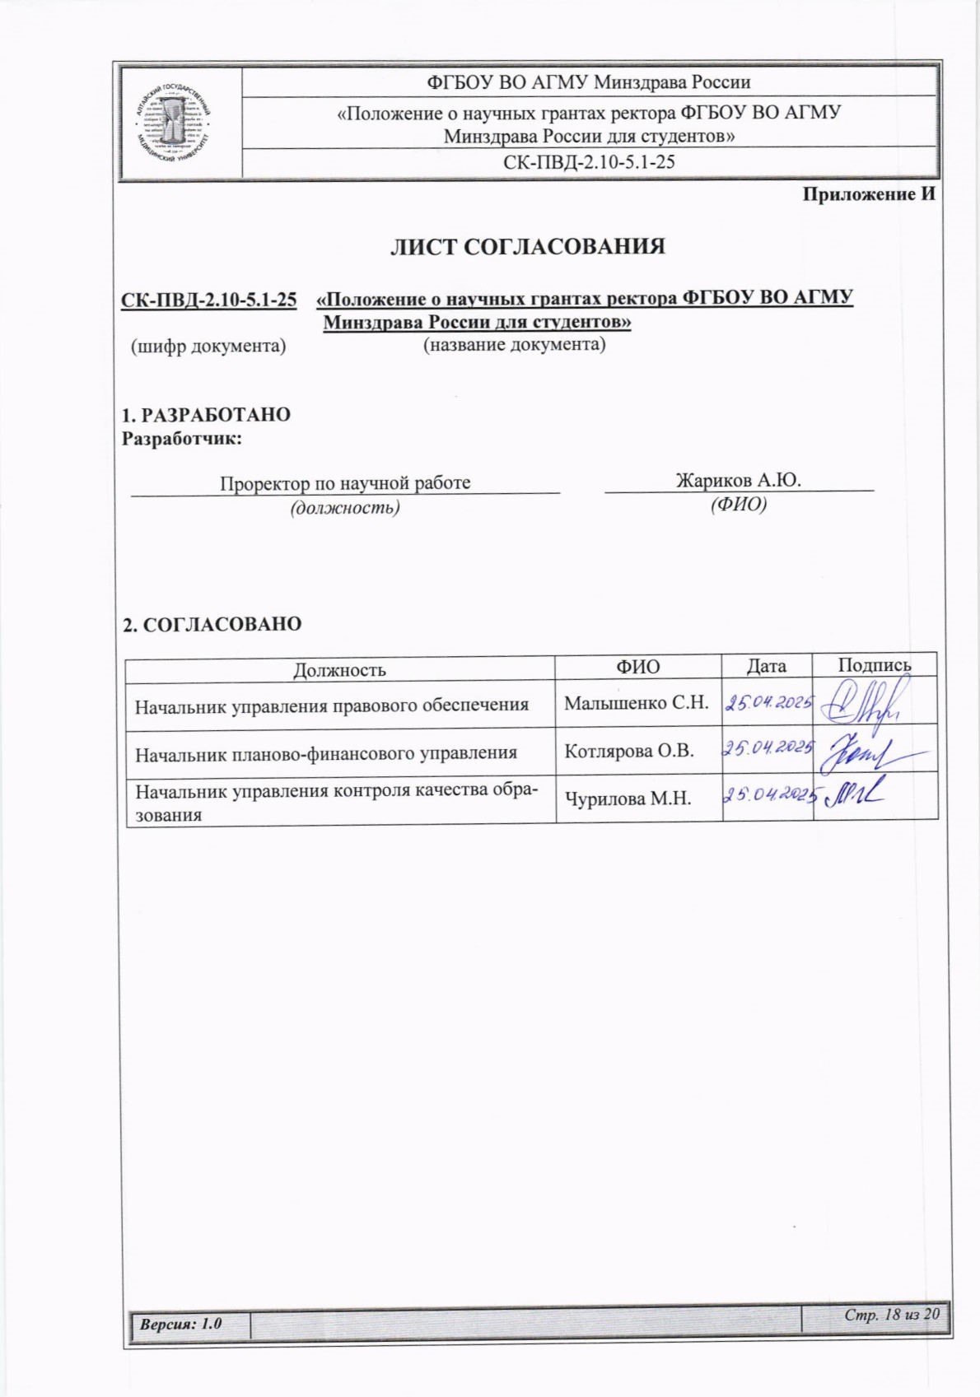
Приложение И

лист СОГЛАСОВАНИЯ

СК-ПВД-2.10-5.1-25 «Положение о научных грантах ректора ФГБОУ ВО АГМУ
Минздрава России для студентов»
(шифр документа) (название документа)

1. разработанО
Разработчик:

Проректор по научной работе |  | Жариков А.Ю.
(должность) |  | (ФИО)

2. согласованО

Должность | ФИО | Дата | Подпись
Начальник управления правового обеспечения | Малышенко С.Н.
Начальник планово-финансового управления | Котлярова О.В.
Начальник управления контроля качества образования | Чурилова М.Н.

Приложение К

ЛИСТ РЕГИСТРАЦИИ ИЗМЕНЕНИЙ
Номер  изменения | Номера листов |  |  | Основание для внесения изменений | Подпись | Расшифровка подписи | Дата
Номер  изменения | замененных | новых | аннулированных

Приложение Л

Реестр выдачи документА

СК-ПВД-2.10-5.1-25 «Положение о научных грантах ректора ФГБОУ ВО АГМУ
Минздрава России для студентов»
(шифр документа) (название документа)
Структурное подразделение, должностное лицо | Ф.И.О | № УчЭ | Эл. вариант  да/нет | Дата | Подпись
Отдел по развитию молодежной науки |  |  | Да
Институты, кафедры |  |  | Да

